Versiuni:

Data | Versiune | Autor | Comentarii
10.11.2020 | 1 | Săsăran Andrei
21.01.2021 | 2 | Săsăran Andrei | Proiect finalizat

Analiza&Design pentru LUCKY CHESS

Continut:
- Prezentare Generala

- Fundamente Teoretice

- Tehnologie IT (care va fi implementata)

- Arhitectura si Designul Sistemului – prezentare detaliata (Proiectul propriu-zis)

- Modul de operare / Prezentarea interactivitatii

- Portabilitate

- Testare si validare

1. Prezentare Generala

Aplicația este similară cu alte aplicații pentru jocul de șah, diferența majoră
fiind un nou factor care influențează mersul jocului: norocul. Fiecare jucător aruncă cu zarurile, iar în funcție de combinația zarurilor, acesta trebuie să respecte regula specifică aruncării respective. LUCKY CHESS este o aplicație care dorește să combine strategia și norocul.
Aplicația presupune două mari componente esențiale: modelul (logica jocului) și interfața grafică. Prima dintre acestea se ocupă de operații precum generarea mutărilor valide și alegerea unei mutări bune pentru agentul sistem. Cea de-a doua componentă asigură o comunicare cât mai accesibilă între utilizator și aplicație. Interfaţa utilizatorului este realizată folosind elemente Swing: JFrame, JPanel, JLabel, JButton, JTextField. Pe lângă aceste primitive, s-au conceput și folosit diferite alte elemente Swing precump HumanPanel, ComputerPanel, TilePanel și BoardPanel.

- Fundamente Teoretice

Algoritmii necesari pentru a implementa o astfel de aplicație sunt dedicați implementării regulilor tipice specifice șahului. Există algorimti pentru generarea mutărilor valide și algoritmi care aleg cele mai bune mutări dintre cele valide. Restul algoritmilor folosiți sunt legați de modelarea logică a regulilor jocului.
Datorită faptului că acest joc diferă față de jocul obișnuit anumite reguli au fost
înlăturate / adăugate, pentru a oferi o autenticitate acestei aplicații.

- Tehnologie IT (care va fi implementata (limbajul/mediul de programare, platforma hardware/software)

Limbajul de programare folosit pentru realizarea acestui proiect este Java.
Atât modelul cât și interfața au fost implementate cu ajutorul acestui limbaj de progamare. Paradigma folosită este Programarea Orientată pe Obiect.
Platforma hardware utilizată în dezvoltarea acestui proiect este un laptop Dell Inspiron 15 7000 Gaming, iar platforma software folosită este Windows 10.

- Arhitectura si Designul Sistemului – detaliile prezentatii

  - Diagrama generala a sistemului (Arhitectura sistemului)

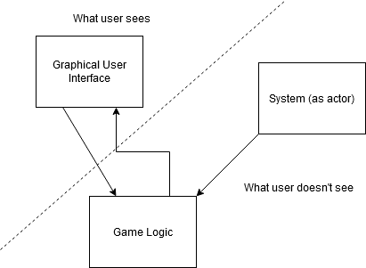

b. Diagrame detaliate la nivel de modul (pentru fiecare modul din diagrama generala a sistemului)

- Diagrama de Clase:

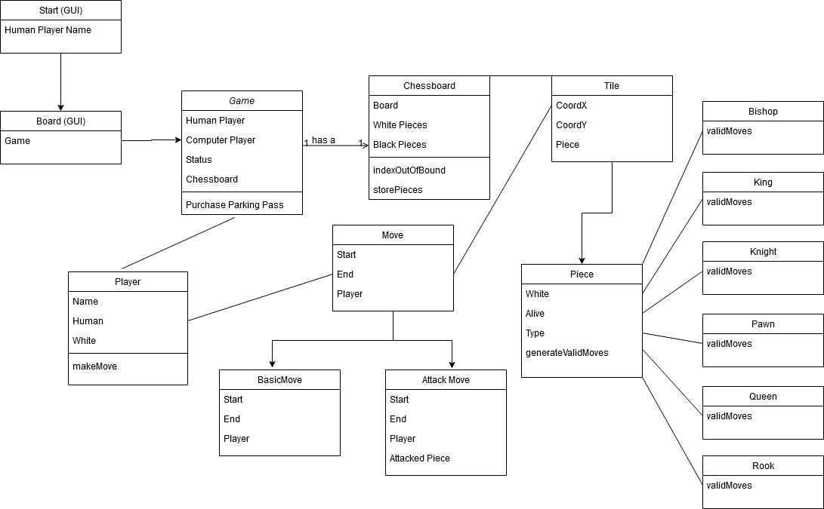

- Diagrama de Obiecte:

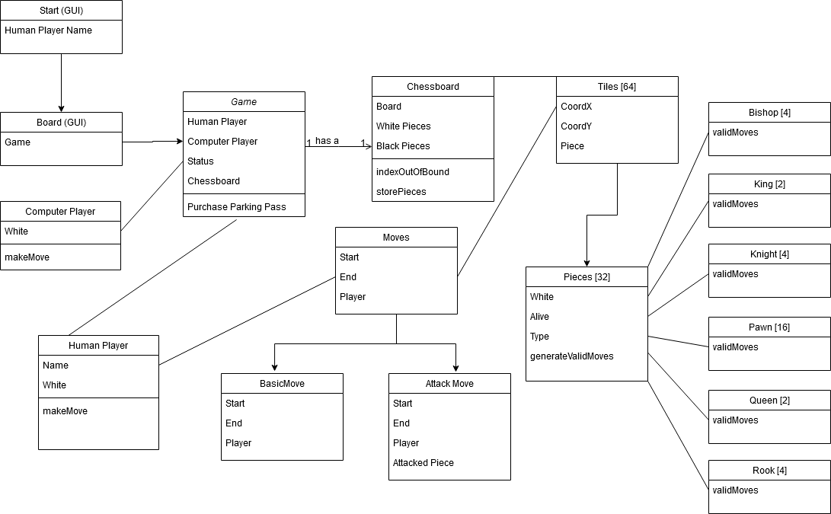

- Diagrama de Secvente

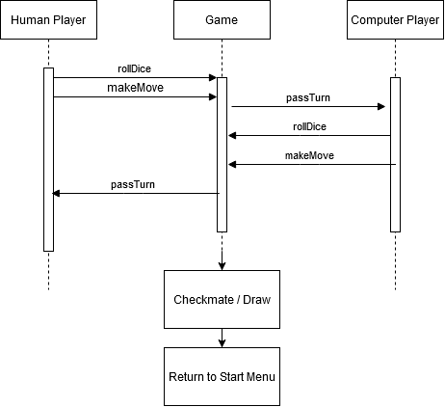

- Diagrama de Activitate:

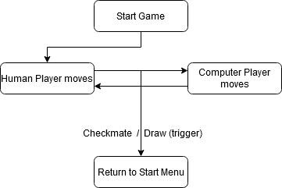

- Diagrama de Tranzitie Stari:

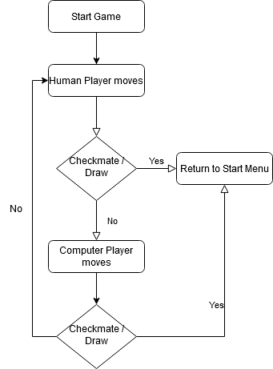

5. Modul de operare/ Prezentarea interactivitatii

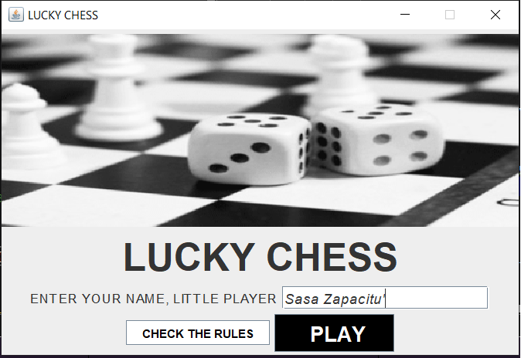

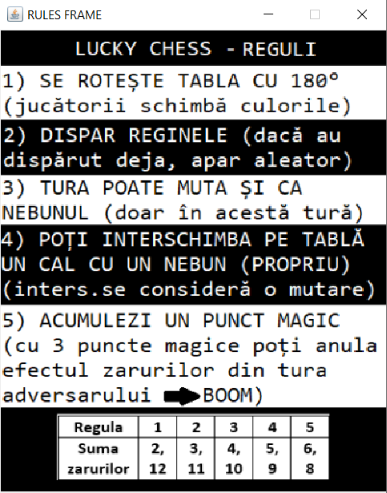

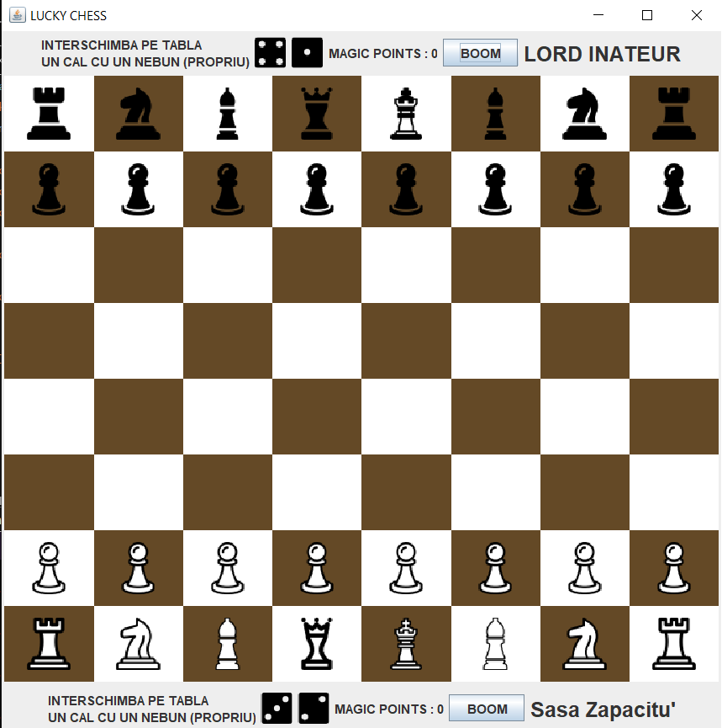

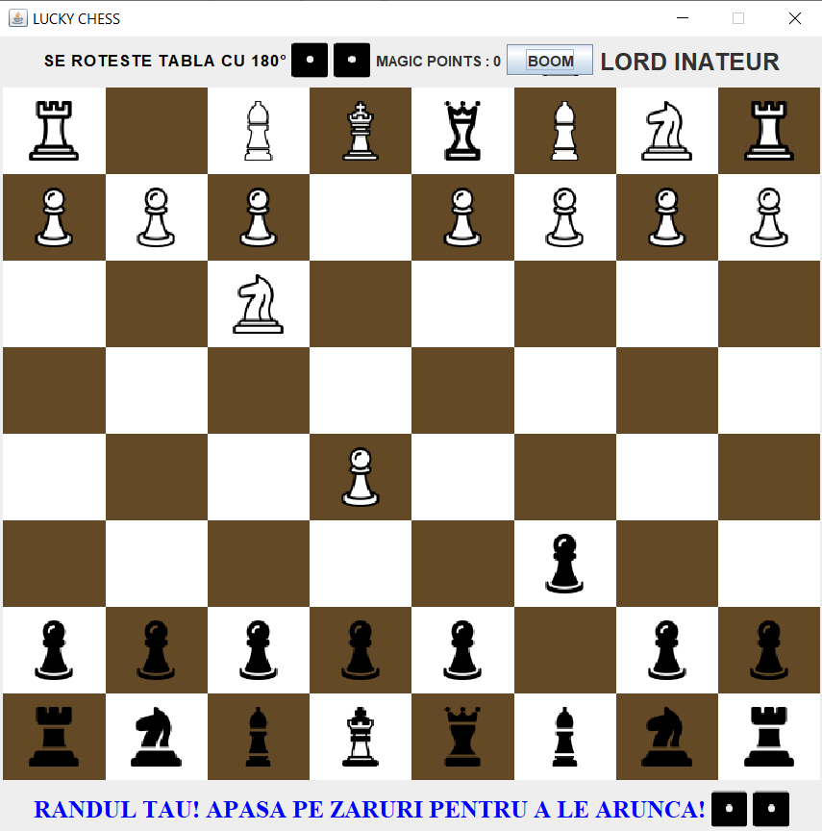

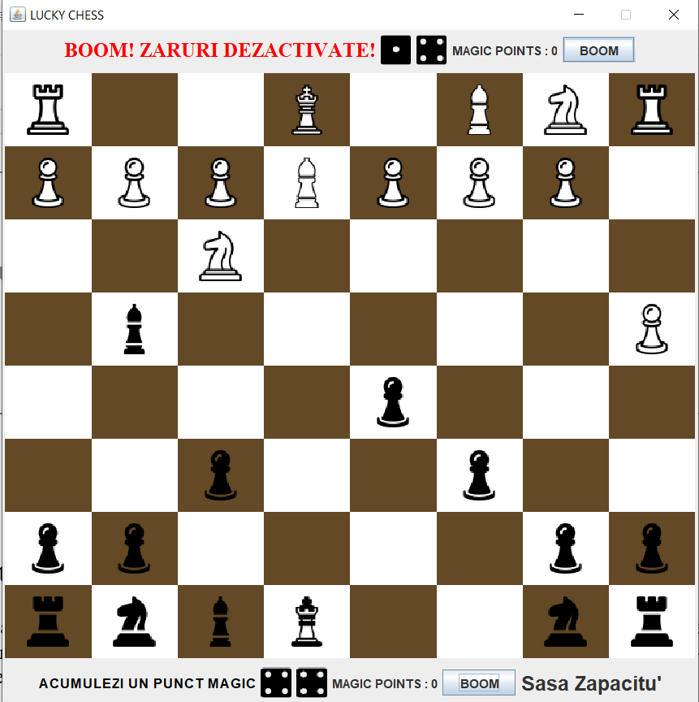

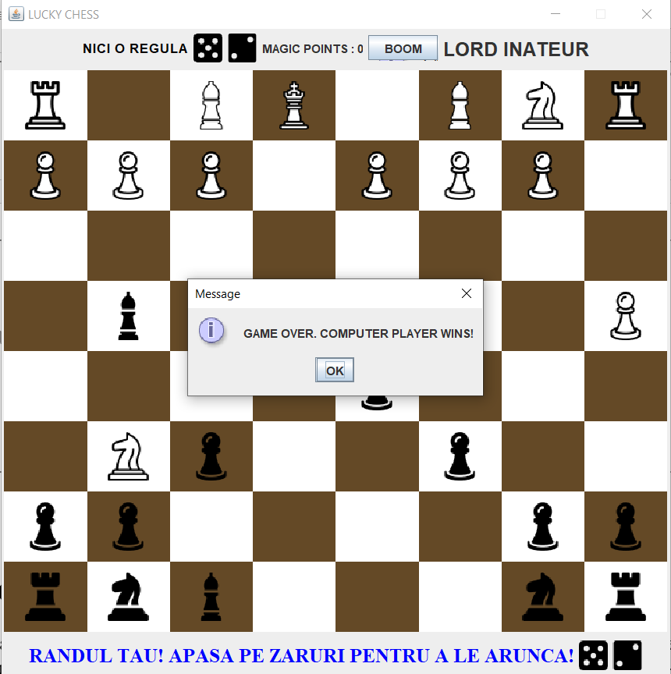

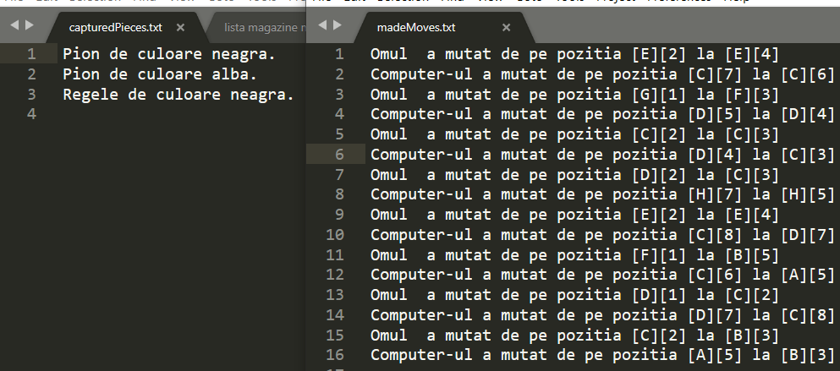

6. Portabilitate

Aplicația permite o portabilitate ridicată deoarece modularizarea ajută foarte mult la remodelarea aplicației prin rescrierea codului. Aplicația necesită descărcarea acesteia iar lansarea acesteia se face printr-un executabil .jar.

7. Testare si validare

- Lista de bug-uri:

Crt.  No | Testing Scenario | Bug/Bugs | Bug Identification Date | Bug Fixing Date | Status  [Open/Closed]
1 | Start -> Citire Reguli -> Introducere nume -> Play -> Click dreapta pe piesa pe care vrem sa o mutam -> Click dreapta pe patratul unde vrem sa ajungem | Nu executa mutarea (in interfata), desi logica din spate este buna | 07.01.2021 | 13.01.2021 | Closed
2 | Eroare nullPointer | Apelarea unei metode specifice pieselor de pe o pătrățică neocupată | 13.01.2021 | 13.01.2021 | Closed
3 | Execuția threadurilor | Threadul interfeței rulează independent de threadul logicii, ceea ce genera o sincrinozare proastă între cele două | 15.01.2021 | 16.01.2021 | Closed
4 | Apariția reginelor | În momentul în care reginele dispăreau, era posibilitatea să se întoarcă pe pozițiile unde au fost în momentul dispariției | 18.01.2021 | 18.01.2021 | Closed
5 | Mutarea computer-ului | Algoritmul pentru stabilirea mutării optime a computer-ului stabilea că a pune regina în NV față de un pion advers era un o mutarea sigură (fals) | 19.01.2021 | 19.01.2021 | Closed
6 | Închiderea jocului | Fereastra nu dispărea corespunzător în momentul în care se dădea șah mat. | 19.01.2021 | 19.01.2021 | Closed
7 | Scrierea rezultatelor în fișiere text | Eroare FileWriter la scrierea în fișierele “capturedPieces.txt” și ”madeMoves.txt” | 19.01.2021 | 19.01.2021 | Closed

- Imagini:

Piesa pe care vrem sa o mutam : pionul alb din fata regelui

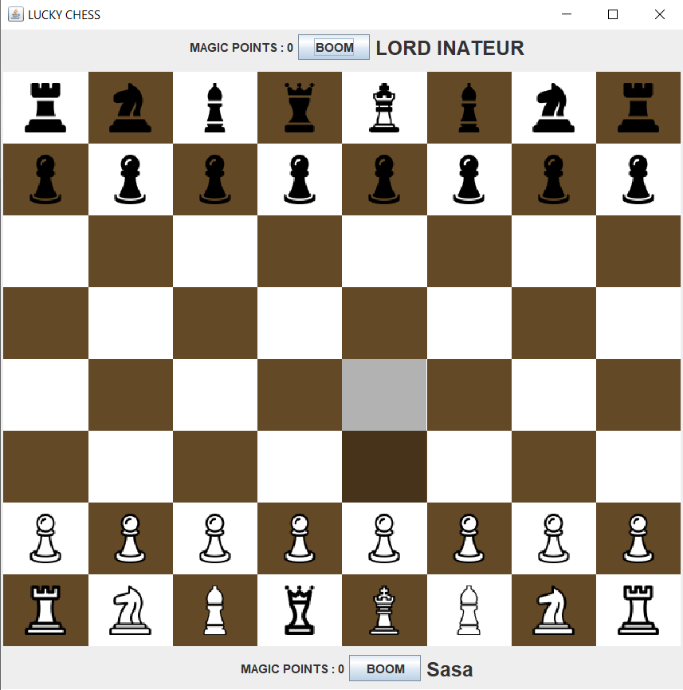

Piesa pe care vrem sa o mutam : calul alb din partea dreapta
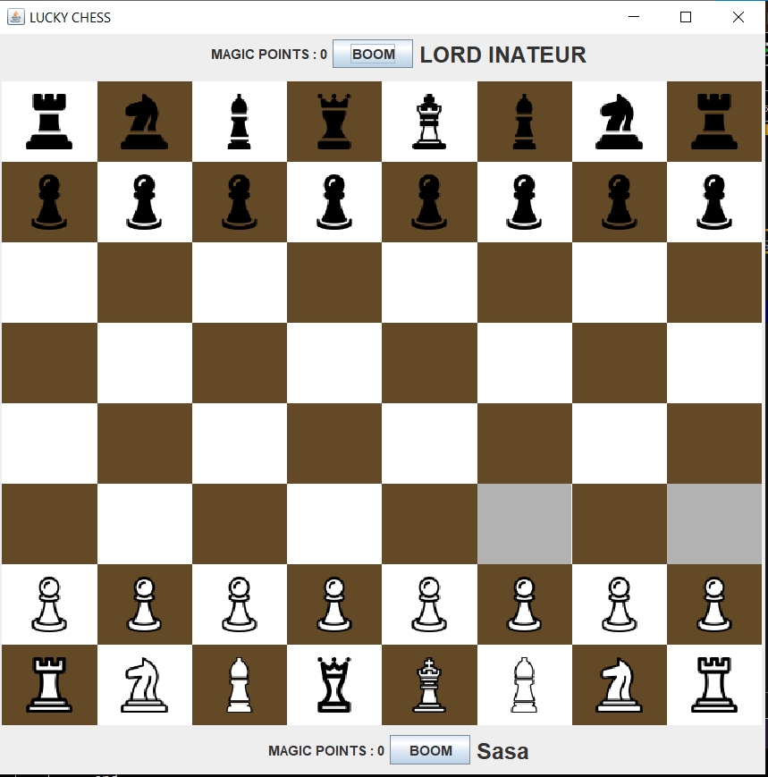

Regulile / mecanicile noi ale jocului

